 |  |  | SAKARYA ÜNİVERSİTESİ
SOSYAL BİLİMLER ENSTİTÜSÜ SERAMİK ve Cam ANA SANAT DALI ( 1. ÖĞRETİM)
2014 - 2015 ÖĞRETİM YILI YÜKSEK LİSANS BAHAR YARIYILI BÜTÜNLEME SINAV PROGRAMI
Tarih | Saat | Program | Dersin Adı | Öğretim Elemanı | Gözetmen | Sınıf
16.06.2015 | 13:00  14:00 | Seramik ve Cam | Artistik Tasarım Atölyesi II | Doç. Buket ACARTÜRK | - | LİSANSÜSTÜ ATÖLYESİ (Zemin Kat)
16.06.2015 | 10:00  11:00 | Seramik ve Cam | Seramik Teknolojisi Araştırmaları II | Doç. Buket ACARTÜRK | - | SERAMK TEKNOLOJİ LAB.  (1.Kat)
10.06.2015 | 10:00  11:00 | Seramik ve Cam | İleri Cam Teknikleri II | Yrd. Doç. Nazlı Gülgün ELİTEZ | - | Cam Atölyesi(Zemin Kat)
15.06.2015 | 13:00  14:00 | Seramik ve Cam | Çağdaş Sanat Kuramları II | Yrd. Doç. Suzan ORHAN | - | SERAMİK BÖLÜM DERSLİĞİ(1.Kat)
00 |  |  |  |  | 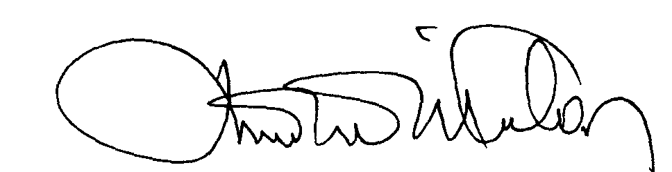 | 00.EÖ.FR.10

